Текстовый вариант видеоурока из предыдущего шага
План:
- Необходимо знать;
- Поведенческие паттерны;
- Виды поведенческих паттернов;
- Разбор поведенческих паттернов.
Необходимо знать
Это необходимо знать перед тем, как изучать паттерны или их применять:
- шаблон проектирования не является «серебряной пулей»;
- не нужно пытаться использовать шаблоны в обязательном порядке;
- неуместное применение паттерна хуже его отсутствия.
Поведенческие паттерны
Поведенческие паттерны определяют алгоритмы или реализацию различных взаимодействий между структурами и классами. Это последняя группа паттернов, но она — самая большая.
Виды паттернов
- Цепочка обязанностей;
- Команда;
- Итератор;
- Посредник;
- Снимок (Хранитель);
- Наблюдатель;
- Состояние;
- Стратегия;
- Шаблонный метод;
- Посетитель.
Разбор поведенческих паттернов
Цепочка обязанностей
Смысл паттерна заключается в том, чтобы дать возможность ряду обработчиков обработать некий входящий запрос, выстроив все обработчики в цепочку.
Представьте, что у вас есть какая-то функция, на вход которой приходит запрос, и в этой функции вам нужно реализовать какой-то набор алгоритмов, которые будут этот запрос валидировать, делать проверки, авторизации, логирования и т.д. Если вы это будете делать в одной функции, то у вас в ней будет много ответственностей и зависимостей, например, к библиотекам проверок, логирования и т.д. Потом поддерживать этот метод и доработать его будет практически невозможно.
Вы этот реализованный метод можете встретить в браузере. Событие DOM-дерево так и обрабатывается. Если вы кликнете на какую-то кнопку, то события этого клика будут передаваться вверх по всем родительским элементам, начиная от этой кнопки. У каждого компонента есть техническая возможность обработать это событие, но реализуется этот паттерн достаточно просто.
Давайте посмотрим.
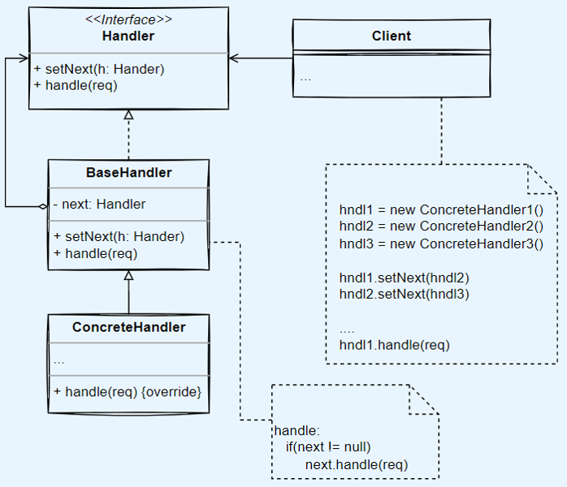
У нас есть интерфейс «Handler», который будет содержать несколько методов. Один из них будет отвечать за саму обработку, а второй — за то, что можно выстроить обработчики в цепочку. Этот интерфейс мы реализуем с помощью базового класса, который называем «BaseHandler», в нём будет ссылка на следующий Handler и два метода: один из них который будет задавать поле/ссылку (next: Handler) на следующий Handler, и второй метод будет обрабатывать запрос или передавать управление следующему.
В базовом классе реализация может выглядеть так: если у нас следующий обработчик есть — передаем ему, если нет, просто завершаем обработку.
Дальше от этого базового класса мы будем наследовать все наши обработчики, переопределяя в них методы обработки. Будет создаваться ряд обработчиков, выстраиваться в цепочку, дальше первому обработчику будет передаваться запрос, и этот запрос будет переходить от обработчика к обработчику, пока он не будет обработан или завершен с ошибкой.
Плюсы и минусы паттерна «Цепочка обязанностей»
Плюсы:
- Реализует принцип единственной обязанности;
- Реализует принцип открытости/закрытости.
Минус:
- Не гарантирует обработки запроса.
Этот паттерн хорош для тех случаев, когда есть последовательный алгоритм обработки запроса.
Команда
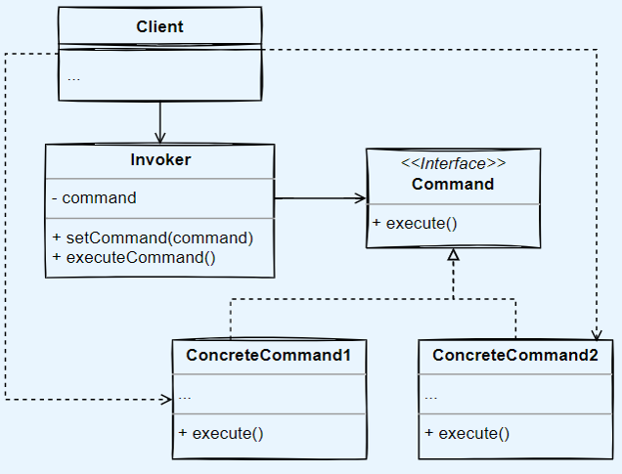
Смысл данного паттерна заключается в том, чтобы мы смогли инкапсулировать вызовы функций, то есть какие-то функции, алгоритмы и параметры этого вызова в объект. Тем самым мы получим возможность этот объект передавать, хранить, записывать и т.д.
Как пример мы можем рассмотреть графический редактор. Если мы представим две его части: первая, которая посылает команды (пользовательское нажатие, рисование линии с определенным цветом), вторая — сам обработчик, который рисует их на листе. Если это будет иметь вид команд, то весь рисунок на экране может представлять последовательность выполненных команд, и, имея такой подход к реализации графического редактора, мы практически бесплатно получаем здесь возможность отменять наши последние действия, редактировать рисунок, если реализуем дополнительную логику с отменой команд.
Обычно у нас есть клиент, который будет создавать эти команды и инициализировать их, но часто может быть такая дополнительная сущность, как «Invoker». Однако у вас может быть любая другая логика, которая эту команду будет хранить и ее выполнять. Есть также сам интерфейс команды с методом «Execute». Все наши команды должны реализовывать этот интерфейс, чтобы клиент смог инстанцировать каждый, выстроить их в правильной последовательности и выполнить. Данный паттерн придется вспомнить, когда мы будем разбирать архитектурный подход, который называется «CQRS».
Плюсы и минусы паттерна «Команда»
Плюсы:
- Реализует принцип единственной обязанности;
- Можно составить сложные команды из простых.
Минусы:
- Усложнение кода из-за ввода дополнительных классов.
Данный паттерн нужно применять тогда, когда он уместен. Когда нам реально нужно инкапсулировать логику функции: контекст и операции в виде объекта, а потом с ними работать как с объектом.
Итератор
Смысл паттерна — обеспечить возможность обхода некоторых коллекций и наборов без раскрытия реализаций самих коллекций. Кроме того, перебор элементов будет выполняться итератором (отдельной сущностью), а не самой коллекцией. Это способствует логичному распределению обязанностей.
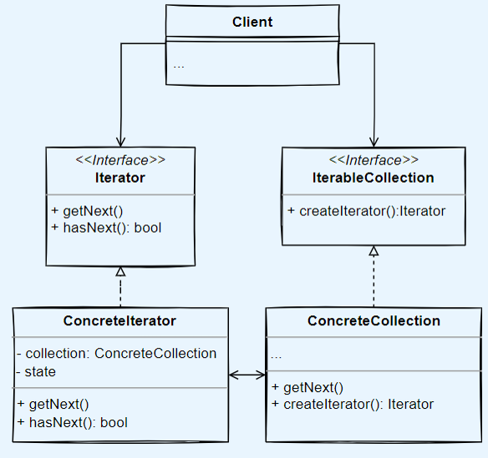
Допустим, у нас есть наш клиентский код, который хочет провзаимодействовать с коллекцией, то есть обойти все её элементы. Тогда мы будем иметь несколько интерфейсов: один интерфейс должна представлять сама коллекция, она должна нам позволить получить итератор по ней. Уже итератор будет иметь несколько методов: один из них позволит поочередно перебрать все её элементы, дополнительный метод, который будет сигнализировать о том, что мы достигли конца коллекции. Реализацией этого паттерна будет набор классов и интерфейсов. Сами классы реализуют эти интерфейсы и предоставляют методы получения итератора, а итераторы предоставляют методы для получения следующего элемента коллекции и сигнал о том, что достигли конца коллекции.
Наверняка вы сталкивались с реализацией этого паттерна, если программировали на каких-то языках высокого уровня.
Плюсы и минусы паттерна «Итератор»
Плюсы:
- Позволяет реализовывать различные способы обхода структуры данных;
- Упрощает классы-хранилища данных.
Минусы:
- Использование паттерна излишне, если для обхода коллекции можно обойтись циклом.
Данный паттерн надо использовать только тогда, когда он уместен.
Посредник
Давайте представим ситуацию, что вы хотите дома сделать систему автоматизации, тогда вам нужно несколько умных компонентов. Допустим, у вас есть датчик открывания двери, лампочка и чайник. Вы хотите сделать следующую цепочку: при открывании двери, включать свет и включать чайник. Как это может выглядеть? В коде обработки двери вы можете написать, например, «чайник включись», «лампочка зажгись» и т.д.
Теперь представим следующую ситуацию: количество наших компонентов в умном доме растет, как и количество цепочек, которые мы хотим сделать. Какие очертания принимает наша система? Добавление новых компонентов говорит о том, что придется по каждым компонентам, которые должны с ними взаимодействовать, пройтись, добавить эту зависимость, научить, как с ней взаимодействовать и т.д. Это уже серьезная проблема, так как алгоритмы будут размазаны по обработчикам разных компонентов нашей системы. То есть, чтобы понять цепочку, как она целостно работает (от первого датчика до последнего), нужно зайти в каждый датчик, найти конкретное место, где этот алгоритм может участвовать, в каком событии, и, когда мы пройдемся по всему коду нашего умного дома, только в этот момент мы сможем понять, какие вообще есть цепочки автоматизации, как они работают и как они взаимосвязаны.
Чтобы эту проблему решить или упростить, можно ввести дополнительную сущность «Посредник» (он же — «Медиатор»).
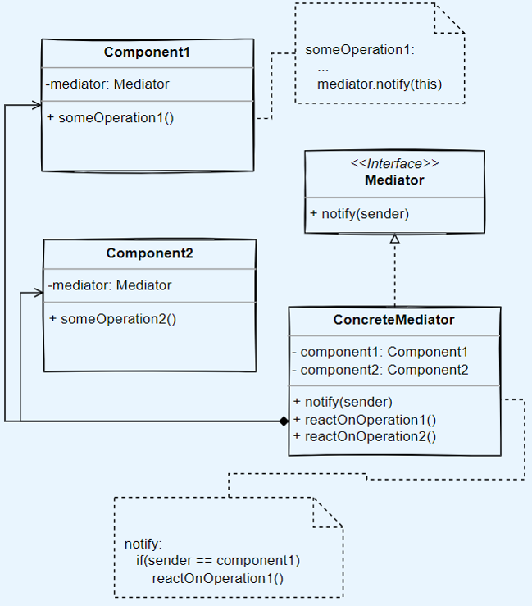
У нас будет интерфейс, описывающий метод «Notify» и принимающий какой-то контекст. Тогда каждый компонент системы будет иметь ссылку на класс, который реализует этот интерфейс. Допустим, у нас есть один компонент — лампочка или датчик двери. Когда у датчика двери происходит событие «открывание», мы будем вызывать у медиатора метод «Notify» и передавать контекст, например, «у меня сработало открытие двери». Тогда класс, который будет выполнять роль посредника, будет принимать сигнал и дальше проводить какие-то действия (взаимодействовать с другими компонентами и т.д.). Каждый компонент будет знать только о медиаторе и только небольшое количество функциональности. Он может только уведомить о чем-то, а уже медиатор будет отвечать за все цепочки связей этих компонентов и в целом за весь код. Обязанность медиатора — связывать компоненты между собой. Сами же компоненты будут изолированы и вообще не знать о цепочках, в которых они участвуют.
Плюсы и минусы паттерна «Посредник»
Плюсы:
- Упрощение взаимодействия между компонентами;
- Централизация управления (компоненты будут слабо влиять на наш алгоритм).
Минусы:
- Посредник может разрастись.
Снимок (Хранитель)
Иногда в нашей системе возникает необходимость сделать снимок состояния какого-то объекта или структуры, чтобы потом ее восстановить. Решить задачу поможет паттерн «Снимок» («Хранитель», в оригинале — «Memento»).
Его классическая реализация — три структуры, которые называются «Originator» (Создатель), «Memento» (Снимок), «Caretaker» (Опекун).
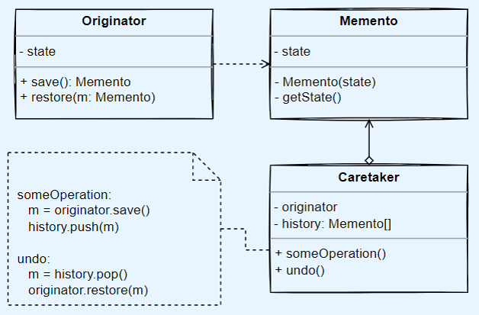
У класса «Originator» должно быть состояние, которое мы хотим запечатлеть, то есть состояние снимается классом «Создатель». У него должно быть два метода: «Save» (будет предоставлять снимок своего состояния в момент, когда мы этот метод вызываем) и метод «Restore», который будет восстанавливать передаваемое ему состояние. Само состояние будет храниться внутри класса «Memento», чтобы у него был доступ, и он мог правильно показывать состояние создателя. Обычно класс «Memento» делают внутренним классом относительно класса «Originator», это часто называют Nested-классами, чтобы на момент того, как нам нужно сделать снимок, этот класс («Memento») мог собрать состояние, правильно иметь доступ ко всем полям создателя. Для этого его делают внутренним относительно создателя. Класс «Опекун», который будет через класс «Создатель», взаимодействовать с ним, делать снимки, сохранять в историю. «Создатель» и «Снимок» не будут вообще знать и думать о том, как хранить историю, откуда ее брать, чтобы восстановить. За это будет отвечать класс «Опекун».
Плюсы и минусы паттерна «Хранитель»
Плюсы:
- Исходному объекту не нужно заниматься хранением версий своего состояния.
Минусы:
- Расход оперативной памяти, если слишком часто делать снимки.
Наблюдатель
Представим ситуацию: вы хотите приобрести товар в интернет-магазине, находите в поисковой системе десяток магазинов, которые могут вам этот товар продать, заходите и удивляетесь, что везде написано, что товара нет в наличии. Как решить проблему? Вы можете раз в день, раз в неделю заходить в каждый из этих интернет-магазинов и проверять наличие товара, но такой подход особенно неэффективен, он тратит ваше время, поэтому в некоторых магазинах есть такая возможность, чтобы под товаром, которого нет в наличии, можно оставить свой email, и, когда товар появится в наличии, вас уведомят. Это и есть реализация паттерна «Наблюдатель».
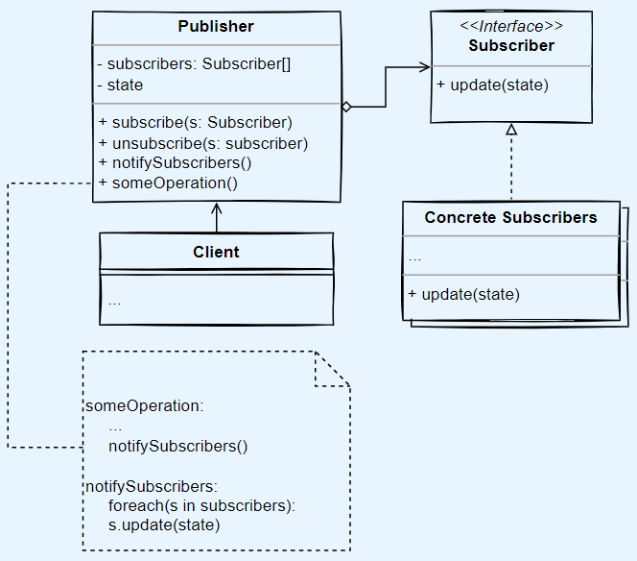
Для реализации данного подхода вам нужно два класса (один класс и один интерфейс): класс «Publisher», который будет публиковать события и интерфейс «Subscriber», реализовав который вы будете ожидать того, что вас уведомят про изменения событий. У нас есть клиентский код, который через класс «Publisher» будет создавать ряд подписчиков, которые будут заинтересованы в изменении состояния «Publisher». В случае с интернет-магазином у вас будет «Subscriber», который будет ждать определенный товар, например, «GoodsSubscriber», также будет еще один подписчик, мониторящий цену. Вы можете встречать агрегаторы, которые публикуют разные цены в магазинах, чтобы можно было выбрать максимально выгодный для вас товар. Имея несколько таких подписчиков, вы можете передать их как объекты классу «Publisher». «Publisher» будет знать, как с ними работать, потому что подписчики реализуют интерфейс «Subscriber», про который знает «Publisher». Они содержат метод «Update», который может передать состояние и обработать это событие внутри вашего подписчика, получить доступ к новому изменившемуся состоянию в тот момент, когда это состояние меняется.
Плюсы и минусы паттерна «Наблюдатель»
Плюсы:
- Возможность подписываться и отписываться «на лету»;
- Изоляция издателей и подписчиков.
Минусы:
- Лишние вызовы подписчиков, которые не заинтересованы в событии.
Состояние
Этот паттерн используется, когда у нас есть некая сущность или объект с определенным интерфейсом/набором методов. Эти методы не просто совершают действия, а переводят внутреннее состояние объекта в другое и, в зависимости от состояния, эти методы должны вести себя по-разному.
Приведем пример. Представим, что есть система, где существует понятие «Событие» (допустим, «Встреча»). В зависимости от состояния этой встречи поведение методов будет меняться. Например, у нас есть методы «Записаться на встречу», «Отменить свое участие на встрече», «Отменить встречу» и тогда, если событие или встреча находятся в состоянии «Запланировано», то мы можем отписаться, подписаться и т.д. Однако если находиться в состоянии «Отменено», то мы не можем записаться. Нам должно выдаться определенное сообщение, что «Событие отменено», «Невозможно записаться», «Попробуйте на другой день» и т.д. Данная проблема — реализация кода, его хороший вид, расширяемость, гибкость и понятность — решается с помощью паттерна «Наблюдатель».
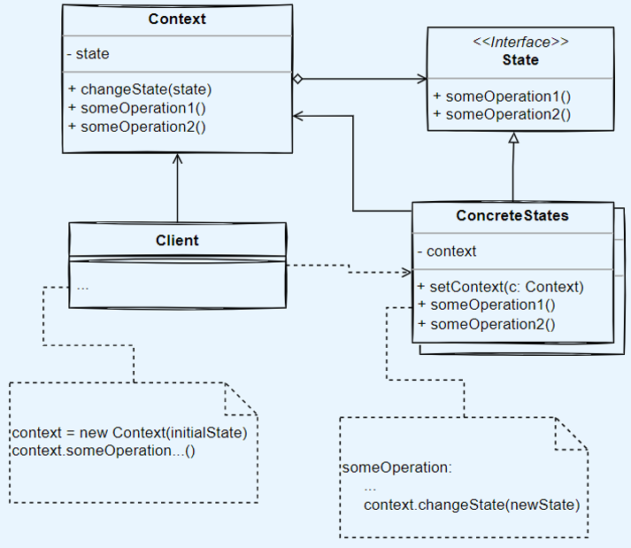
Паттерн выглядит как набор некоторых интерфейсов и классов, которые надо реализовать, чтобы решить данную проблему. У нас есть интерфейс «Состояние», содержащий описание всех методов, которые можно сделать над объектом. У нас есть интерфейс «State», в нем две операции, также у нас есть класс «Контекст», который будет предоставлять возможность выполнить эти операции (реализовывать такой же интерфейс), будет иметь метод, который поможет нам сменить состояние. Реализацией всех состояний из нашего примера будут «Planning state», «Cancel state», которые будут хранить внутри себя некий контекст и иметь те же операции, как в интерфейсе, потому что он ее (операцию) реализует, но внутри операции может быть такое, что объект должен изменить свое состояние в рамках выполнения операции. Когда мы отменяем операции, мы должны перевести это событие в состояние «Отменено». Здесь можно посмотреть, как это выглядит.
У нас состояние будет иметь ссылку на контекст, который хранит состояние, тогда, когда мы выполняем какую-то операцию, например, «Отменить событие», мы у нашего класса «Контекст», хранящий состояние, будем вызывать метод «Измени состояние» и скажем ему: «Поменяй состояние на отмененное», тогда класс «Контекст» поменяет состояние на отмененное. Он у себя заменит реализацию всех этих методов на другое состояние. В следующий раз, когда клиентский код позовет на операцию-2, то он позовет операцию-2 у того обработчика состояния, который отвечает за определенное состояние объекта.
Плюсы и минусы паттерна «Состояние»
Плюсы:
- Разграничивает код, связанный с разными состояниями;
- Упрощает код и уменьшает количество условных операторов.
Минусы:
- Усложняет код, если мало состояний или переходов.
Рекомендуется использовать данный паттерн, если у вас есть объект, который меняет свое поведение в зависимости от своего состояния.
Стратегия
Данный паттерн помогает реализовать возможность заменять «на лету» те или иные алгоритмы, которые мы используем в нашей системе. Эти алгоритмы и есть стратегии.
Мы хотим предоставить нашим клиентам различные маршруты в зависимости от того, какими средствами передвижения они пользуются. Например, если они перемещаются на самокате, то стратегии выбора маршрута и его адреса будет по дворам, дорогам и т.д. Если наш клиент передвигается на автомобиле, то мы должны выбрать такой алгоритм, который построит маршрут только по автомобильным дорогам, а если клиент на автобусе, то еще учитывать, что по этим дорогам должны ходить определенные маршруты автобусов. Надеюсь, теперь стало понятно, что такое «стратегия», «алгоритм» и «выбор стратегии».
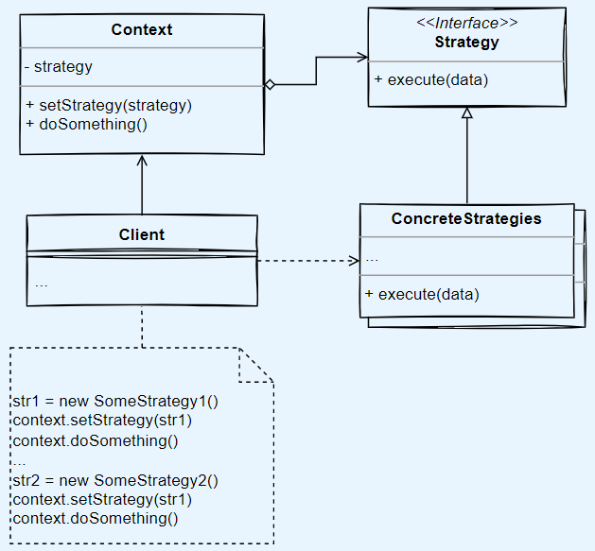
На самом деле, это достаточно простая реализация. У нас должно быть несколько сущностей: одна из них — интерфейс, который мы назовем «Стратегия», в нем будут методы, которые позволяют нам реализовать тот или иной алгоритм. У этого интерфейса будет различное количество его реализаций, допустим, в нашем случае это будет стратегия для построения маршрута самоката, стратегия для построения маршрута автомобиля, автобуса и т.д. Будет еще вспомогательный класс «Контекст», хранящий ссылку на текущую выбранную стратегию, позволяющий ее менять и выполнять алгоритм этой стратегии.
В определенный момент у нас будет, в зависимости от разных условий, тип «Клиент», «Время», «Стоимость» и т.д. Он будет задавать ту или иную стратегию и выполнять ее. В следующий раз он может выбрать другую стратегию и выполнить ее.
Плюсы и минусы паттерна «Стратегия»
Плюсы:
- Замена наследования делегированием;
- Замена алгоритмов «на лету».
Минусы:
- Клиент должен знать о различии стратегий.
Шаблонный метод
Данный паттерн помогает реализовать общий скелет алгоритма и потом делегировать различные реализации шагов дочерним классам.
Где можно встретить аналогию в реальном мире? Например, у нас есть алгоритм приготовления горячего напитка (чай/растворимый кофе). Алгоритм выглядит следующим образом: мы берем кружку, наливаем кипяток, потом, в зависимости от напитка, кладем либо заварку, либо чай, либо насыпаем кофе. Потом, если нам нужно, мы кладем сахар, если не нужно — наливаем сироп, молоко, либо вообще ничего не добавляем.
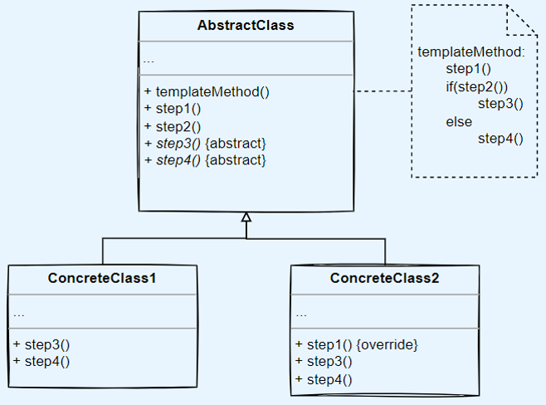
У нас есть абстрактный класс, реализующий процесс, общий алгоритм«TemplateMethod», есть ряд шагов, которые в этом классе могут быть реализованы и могут быть полностью абстрактными, чтобы делегировать эти шаги/реализацию дочерним классам. Выглядеть шаблонный метод может следующим образом:
Мы выполняем методы «Step1», потом, в зависимости от результатов методов «Step2», мы будем выполнять методы «Step3» или «Step4». Что мы будем иметь в итоге? От абстрактного класса «TemplateMethod» мы будем дважды наследоваться, где в первом классе можем реализовать метод «3», «4», а во втором классе переопределить метод «1» и также реализовать методы «3», «4». Тогда, в зависимости от того, какой класс мы инстанцируем (первый или второй), общий алгоритм не будет меняться, мы его один раз пишем, тестируем, (он такой, какой есть). Потом мы, выбирая либо первый, либо второй класс, можем менять определенные шаги в этом общем алгоритме и получать различное поведение, нужное в нашей системе.
Плюсы и минусы паттерна «Шаблонный метод»
Плюсы:
- Облегчает переиспользование кода.
Минусы:
- Сложно реализовывать и поддерживать, если в алгоритме много шагов.
Посетитель
Данный паттерн поможет нам расширить поведение объектов, не меняя саму структуру этих объектов.
При каких обстоятельствах нам может понадобиться данный паттерн?
Представьте себе, что у нас есть система, в которой есть различные типы объектов, и они уже работают в продакшн, они уже тестированы, и их может разрабатывать другая команда. Мы не можем часто по требованию их менять. Тогда нам нужно предоставить возможность, чтобы все-таки с этими объектами можно было провзаимодействовать.
Допустим, у нас есть какой-то объект, который предоставляет некий отчет, и по этому отчету мы хотим получить различные метрики. Например, мы еще не знаем точно, какие, но в ближайшей перспективе мы попробуем посчитать одни метрики, вторые, третьи. В итоге подберём нужные нам для нашей логики, и тогда, если мы захотим сделать такие действия в простом подходе, мы должны будем обратиться к коду самих объектом, и в них каждый раз реализовывать нужные нам функции. Если изменение этих объектов нам не доступно, они разрабатываются не нами, а другой командой или вообще по каким-то политикам безопасности у нас нет доступа к самим объектам, можно использовать следующий подход.
Мы можем попросить и договориться с теми, кто реализует эти объекты добавить в них такую функциональность, чтобы в какой-то определенный момент, мы могли запросить у этих объектов внутреннее состояние, которое нам необходимо, и уже по этому состоянию посчитать нужные нам данные или выполнить какие-то операции. Вы понимаете, чтобы такое сделать, нам нужно у этих объектов иметь какую-то точку расширения, зайдя в которую мы сможем из нужной нам операции с этим объектом (или по этому объекту) получить нужный результат. Как раз в этом нам поможет паттерн «Посетитель».
Почему паттерн «Посетитель»? Потому что он будет заходить в разные объекты и выполнять в них какую-то логику, когда они даже про эту логику могут ничего не знать, они просто будут представлять нужный нам контекст.
Как этот паттерн будет реализовываться?
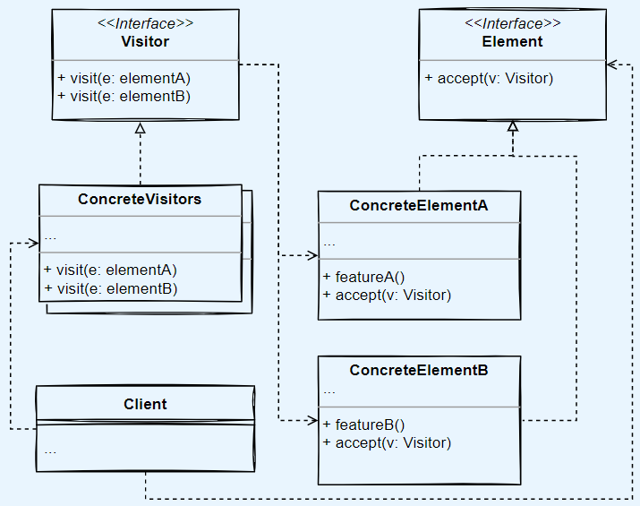
У нас будут несколько главных интерфейсов: интерфейс самого объекта («Element»), который будет принимать посетителей. Что значит «принимать посетителей»? Это значит, что он будет знать про самого посетителя, то есть про его интерфейс, и может передать ему какой-то контекст, и в каждом объекте, который должен быть готов к какому-либо посещению, нужно будет реализовать интерфейс, а у самого посетителя нужно будет реализовать методы для посещения того или иного типа элемента. Тогда наш клиентский код, который взаимодействует с этим набором объектов, может запустить посещение всех этих объектов, и для одного типа элементов реализовать одну логику, для второго типа элементов — другую логику, нужную нам.
В итоге, свести какие-то действия или посчитать какую-то статистику, в зависимости от того, чем мы хотим расширить этот объект (введением, состоянием), он может это сделать, потому что каждый элемент будет знать, что делать, когда к нему приходит тот или иной посетитель, а каждый посетитель будет знать, что делать с тем или иным типом объектов. Происходит это за счет того, что мы будем реализовывать и взаимодействовать с двумя интерфейсами: «Visitor» и «Element».
Плюсы и минусы паттерна «Посетитель»
Плюсы:
Посетитель может накапливать состояние при обходе;
Упрощает добавление операций, работающих со сложными объектами.
Минусы:
Может привести к нарушению инкапсуляции.

